Communiqué de presse

congatec présente une carte porteuse de 3,5 pouces pour les modules COM-HPC Mini

Moyen le plus rapide et le plus pérenne pour des systèmes 3,5” haut de gamme dédiés

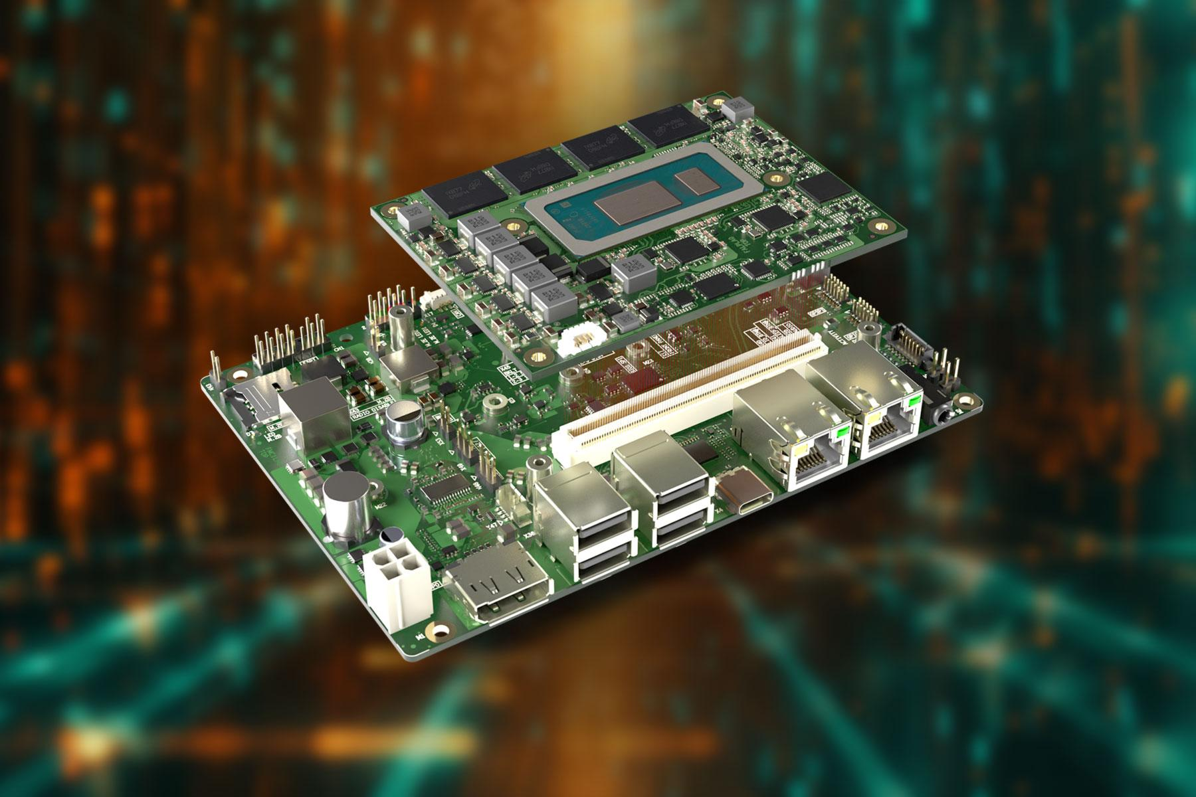

Deggendorf/Nuremberg, Allemagne, 11 avril 2024 * * * congatec - l'un des principaux fournisseurs de technologies embarquée et edge computing - présente la première carte en phase avec sa stratégie aReady. récemment introduite. Prête pour un déploiement immédiat dans des utilisations industrielles, la nouvelle carte porteuse conga-HPC/3.5-Mini de 3,5 pouces est conçue pour les applications IIoT robustes haute performance en espace restreint qui sont basées sur des modules COM-HPC Mini avec plage de température étendue de -40°C à + 85°C. Lorsqu'elle est utilisée en combinaison avec le mini-module COM-HPC conga-aCOM/mRLP en version aReady.COM, l'hyperviseur et la configuration du système d'exploitation sont préinstallés. Un pack d'extension logicielle pour une connexion IIoT sécurisée est sur la feuille de route. Les développeurs peuvent démarrer les bundles produits et installer immédiatement leurs applications. Comme la complexité de l'intégration sous la couche d'application est réduite ainsi que pour les diverses fonctionnalités IIoT des systèmes embarqués et edge computing, la solution est également idéale pour les intégrateurs systèmes.

Il existe deux options d'achat pour cette nouvelle carte porteuse commerciale. En tant que carte porteuse dédiée avec le module conga-HPC/mRLP COM-HPC Mini, c’est une plate-forme idéale pour les produits même en petites séries. Pour les conceptions spécifiques à une application, l'ensemble complet aReady. offre une grande commodité et une grande sécurité de conception. Par exemple, les configurations possibles peuvent inclure un OS ctrlX préinstallé de Bosch Rexroth et des machines virtuelles pour des tâches telles que le contrôle en temps réel, l'IHM, l'IA, l'échange de données IIoT, le pare-feu et les fonctions de maintenance/gestion. Les deux options d'achat conviennent aux OEM qui cherchent à développer des systèmes durables basées sur des composants prêts à l'emploi. Les configurations modulaires standard s'adressent principalement aux OEM, aux intégrateurs systèmes et aux VAR de séries et de familles de produits industriels plus petites. Ce qui rend la solution pérenne, c'est la possibilité de ne remplacer que le module lorsque les exigences en matière de performances et de fonctionnalités changent, plutôt que l'ensemble du matériel embarqué.

Cette annonce de plate-forme embarquée modulaire dédiée au format 3,5” représente une excellente base technologique pour le prototypage rapide et le rapport prix/performances grâce à la sélection des processeurs. Les variants de cartes porteuses spécifiques permettent aux OEM de réaliser des conceptions dédiées avec un développement minimal. Cela permet de réduire les coûts, de raccourcir les délais de mise sur le marché et de garantir des investissements à long terme dans des cartes porteuses spécifiques, car les mises à niveau sont possibles en échangeant les modules entre les générations de processeurs et les fabricants. La production de séries plus importantes peut également être réalisée de manière rentable en fusionnant le COM et la carte porteuse.

"Minimiser le temps d'intégration dans la mesure du possible apporte une immense valeur ajoutée à nos clients. Du point de vue de notre coeur d’activité qu’est le Computer-on-Module, les cartes porteuses standard et la stratégie aReady. avec l'hyperviseur préinstallé, le système d'exploitation et les configurations logicielles IIoT sont donc des avantages supplémentaires importants que nous pouvons désormais offrir aux clients avec nos modules. Les conceptions spécifiques, adaptées grâce à nos services de conception, constituent alors la prochaine étape pour optimiser davantage la charge de travail des OEM", explique Jürgen Jungbauer, Senior Product Line Manager chez congatec.

Caractéristiques en détail
La carte porteuse conga-HPC/3.5-Mini de 3,5 pouces est conçue pour être utilisée avec les modules COM-HPC Mini, qui sont disponibles en sept variants différents avec les processeurs Intel Core de 13ème génération :

Processeur |  | Cores/ (P + E) |  | Max. Turbo Freq. GHz] P-Cores / E-Cores |  | Base Freq.  [GHz] P-Cores / E-Cores |  | Cache [MB] |  | CPU Base Power [W]
Intel Core i7-1370PRE |  | 6/8 |  | 4.8/3.7 |  | 1.9/1.2 |  | 24 |  | 28
Intel Core i7-1365URE |  | 2/8 |  | 4.9/3.7 |  | 1.7/1.2 | , | 12 |  | 15
Intel Core i5-1350PRE |  | 4/8 |  | 4.6/3.4 |  | 1.8/1.3 |  | 12 |  | 28
Intel Core i5-1345URE |  | 2/8 |  | 4.6/3.4 |  | 1.4/1.1 |  | 12 |  | 15
Intel Core i3-1320PRE |  | 4/4 |  | 4.5/3.3 |  | 1.7/1.2 |  | 12 |  | 28
Intel Core i3-1315URE |  | 2/4 |  | 4.5/3.3 |  | 1.2/0.9 |  | 10 |  | 15
Intel U300E |  | 1/4 |  | 4.3/3.2 |  | 1.1/0.9 |  | 8 |  | 15

En tant que carte porteuse haute performance universelle pour les environnements difficiles, la conga-HPC/3.5-Mini prend en charge une large gamme d'interfaces, notamment 2x RJ45 Ethernet, 4x USB type A, 1x USB type C, DP++ et des options de connectivité externe audio à 4 broches. Trois emplacements M.2 sont disponibles pour connecter les cartes d'extension nécessaires, par exemple pour intégrer les accélérateurs d'IA, le WiFi, le Bluetooth et la connectivité mobile, ainsi que le stockage rapide NVMe. Les interfaces internes comprennent USB2, SATA III, HDA et Sound Wire ainsi que 2x UART, CAN, GP SPI, eSPI, 12x GPIO et 2x I2C.
Plus d’infos sur la nouvelle carte porteurs conga-HPC/3.5 Mini 3,5” disponible à long terme sur : LINK

Plus d’infos sur la nouvelle version aReady. du module conga-aCOM/mRLP COM-HPC Mini sur : https://www.congatec.com/en/products/acom/conga-acommrlp/

Plus d’infos sur la stratégie aReady. et l’ensemble des fonctions amélioré des nouveaux COM aReady.COM sur : https://www.congatec.com/en/aready/

Vous pourrez découvrir ces innovations et d'autres au salon embedded world du 9 au 11 avril 2024 : https://www.congatec.com/en/congatec/events/congatec-at-embedded-world-2024/
Visitez congatec - Hall 3 - Stand 241.

* * *

À propos de congatec
congatec est une entreprise technologique à croissance rapide qui se concentre sur les produits et services d'informatique embarquée et de périphérie. Les modules informatiques à haute performance sont utilisés dans une large gamme d'applications et de dispositifs dans l'automatisation industrielle, la technologie médicale, la robotique, les télécommunications et de nombreux autres secteurs verticaux. Soutenue par son actionnaire majoritaire, DBAG Fund VIII, un fonds allemand de taille moyenne axé sur les entreprises industrielles en croissance, congatec possède l'expérience du financement et des fusions et acquisitions nécessaires pour tirer parti de ces possibilités de marché en expansion. congatec est le leader mondial du marché dans le segment des computer-on-modules et possède une excellente base de clients, des start-ups aux sociétés internationales de premier ordre. De plus amples informations sont disponibles sur notre site Site web : www.congatec.com ou via LinkedIn, X (Twitter) et YouTube

Texte et photo disponibles sur : https://www.congatec.com/fr/congatec/communiques-de-presse.html

Intel, le logo Intel et les autres marques Intel sont des marques commerciales d'Intel Corporation ou de ses filiales.

Contact pour les lecteurs:
congatec
Telefon: +49-991-2700-0
info@congatec.com
www.congatec.com

Contact pour la presse congatec:
congatec
Christof Wilde
Telefon: +49-991-2700-2822
christof.wilde@congatec.com

Contact pour la presse Agence:
Publitek GmbH
Julia Wolff
+49 (0)4181 968098-18
julia.wolff@publitek.com
Bremer Straße 6
21244 Buchholz

Veuillez envoyer les livrets justificatifs à :
Publitek GmbH
Diana Penzien
Bremer Straße 6
21244 Buchholz

